Proyecto 5

Portal de noticias avanzado
General
- La hoja de estilos CSS debe estar definida en un único archivo independiente del contenido HTML.
- Según el programa que utilices, establece el charset (Codificación de caracteres) a ISO-8859-1 o a UTF-8 dentro del <head> del documento.
- Utiliza el tipo de letra propio. Puedes utilizar la propiedad @font-face o las fuentes de Google.
- Incluye tu propias imágenes e iconos que deberán estar descargadas en tu ordenador.
- Algunos colores utilizados son: #333333 #4b8a20 #dddddd #e7123a.
- Utiliza "id" para las capas de la estructura solamente y "class" para el resto de elementos. Crea las mínimas clases posibles, intentando reutilizar sus propiedades siempre que puedas.
- Sólo se podrá utilizar la etiqueta <table> en la tabla de la noticia.
- Sólo se podrá utilizar la etiqueta <br/> dentro de un párrafo para realizar un salto de línea, nunca para separar el contenido de los elementos de la página.
- Las líneas grises se definirán mediante propiedades CSS "border" y no etiquetas <hr>.
Estructura de capas
- Asigna el color verde #4b8a20 al fondo de toda la página.
- La capa <div id="contenedor"> debe medir 900px, centrarse automáticamente en el navegador y tener el color de fondo blanco
- Dentro de <div id="contenedor"> incluye las capas <header>, <nav>, <div id="contenido"> y <footer>.
- La capa <div id="contenido"> incluirá las capas <main> y <aside>.
- La capa <aside> se dividirá en <div id="recomendados"> y <div id="escribenos">.
- La capa <footer> se dividirá en cinco capas, una para cada lista.
Capa <header>
- Incluye una imagen alargada.
Capa <nav>
- El menú incluirá las opciones que se muestran en la imagen final del portal, que tiene solamente un submenú: Educación [Educación General, Ciclos Formativos], Tecnología, Qué hacemos, Quiénes somos, Contacto, Admin.
- El menú se diseñará mediante listas no ordenadas.
- Los elementos del menú serán enlaces a la pagina de nuestra institución "https://www.zegelipae.edu.pe/".
- Al pasar el raton sobre los elementos del menú, éstos cambiarán de color a un gris más oscuro.
- Incluye un submenú que se active al pasar el ratón por encima del elemento principal dentro de "Educación".
- El icono de la flecha que hay junto a los elementos con submenú se incluirá desde CSS.
Capa <main>
- La noticia debe incluirse dentro de la capa <article>.
- La tabla debe incluir las etiquetas <thead> y <tbody>.
- Las filas de la tabla se colorearán seleccionando filas pares e impares.
- Los iconos de "Síguenos" serán imágenes individuales, y cada una será un enlace a la red social correspondiente.
Capa <aside>
- Todas las noticias de "Te recomendamos" utilizarán la misma clase.
- En el formulario utliza las etiquetas <form>, <fieldset>, <legend> y <label> según corresponda.
- En el formulario no incluyas el atributo "size" en los <input>.
- En el formulario el campo "Mensaje" será un <textarea>.
- En el formulario no incluyas los atributos "cols" y "rows" en el <textarea>.
- En el formulario "Enviar" será un <input type="submit">.
Capa <footer>
- Todas las capas "lista" utilizarán la misma clase.
- "Subir" será un enlace (no una imagen ni un botón) que mediante un ancla subirá al inicio de la página.
- El icono del triángulo que hay junto al enlace "Subir" se incluirá desde CSS.

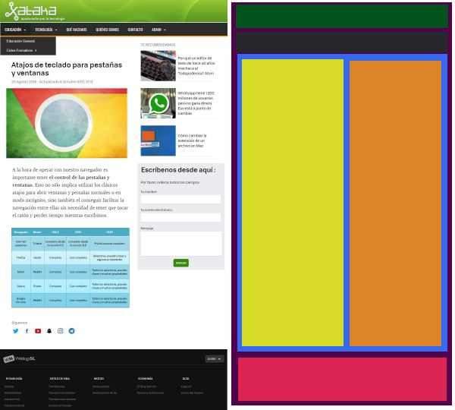

Imágenes adicionales

